**国际教育学院2024年招生简介**

国际教育学院是贵州商学院的二级学院，承担中外合作办学项目管理及学生管理职责。学校坚持开放办学和国际合作，2020年3月经教育部批准，贵州商学院与澳大利亚悉尼国际管理学院合作举办会展经济与管理专业本科层次中外合作办学项目。该项目由国际教育学院统筹管理，目前在校生327人。

作为贵州商学院国际化办学的窗口，国际教育学院坚持社会主义办学方向，坚持立德树人初心，担当教书育人使命，紧紧围绕学校“努力建成特色鲜明、根植行业、服务地方、 声誉良好的高水平新型商科院校”的发展目标，坚持“宽拓国际视野，厚植本土情怀”院训，依托国际化交流和发展平台，积极引进外方合作院校优质教育资源，不断完善办学条件，努力实现国内外优质教育有效衔接，致力于培养具有国际化视野、较高英语水平运用能力、具备市场意识、商业头脑、创造活力、实干作风的国际化应用型人才。

**中外合作办学会展经济与管理专业本科教育项目介绍**

根据《教育部关于批准2019年下半年中外合作办学项目的通知》（教外函【2020】7号），贵州商学院与澳大利亚悉尼国际管理学院合作举办会展经济与管理专业本科教育项目获得教育部批准（证书编号：MOE52AU2A20192056N），2020年开始对外招生。本项目纳入国家普通高等教育招生计划，学生参加全国普通高等学校统一入学考试，由贵州省招生考试部门根据全国统一或贵州省划定的普通高等院校本科录取分数线，按规定录取批次录取。每年招收100名学生，学制四年。根据《省发展改革委 省财政厅 省教育厅关于贵州商学院中外合作办学项目会展经济与管理专业学费标准及有关事宜的通知》（黔发改收费[2020]929号），项目学费标准为22000元/生/年。

**培养模式**

本项目学制四年，采取“4+0”培养模式，学生4年均在贵州商学院学习。贵州商学院引进悉尼国际管理学院优质教育资源、专业核心课程和优秀师资。双方共同制定教学计划和培养方案，共同授课。学生由双方共同培养，共享双方的优质教育资源。项目学生达到毕业条件和学位授予条件，颁发贵州商学院本科毕业证书和学位证书。

**培养目标**

本专业以习近平新时代中国特色社会主义思想为指导，培养德智体美劳全面发展，具有强烈社会责任感，深厚人文底蕴，具备管理学、经济学的基本理论，掌握国际性会展活动策划、设计、运营、管理、评估的专业知识和专业技能，具有国际视野、服务意识、创新精神、信息技术、人文修养、法律知识，适应内陆开放型经济发展和国际商务活动的需要，能在会展公司、会展场馆、广告策划公司、旅游公司从事主营业务工作和在政府部门、大中型企业从事会展活动策划、经营、管理等工作，厚植新商科特质，具备市场意识、商业头脑、创造活力、实干作风的国际化应用型人才。

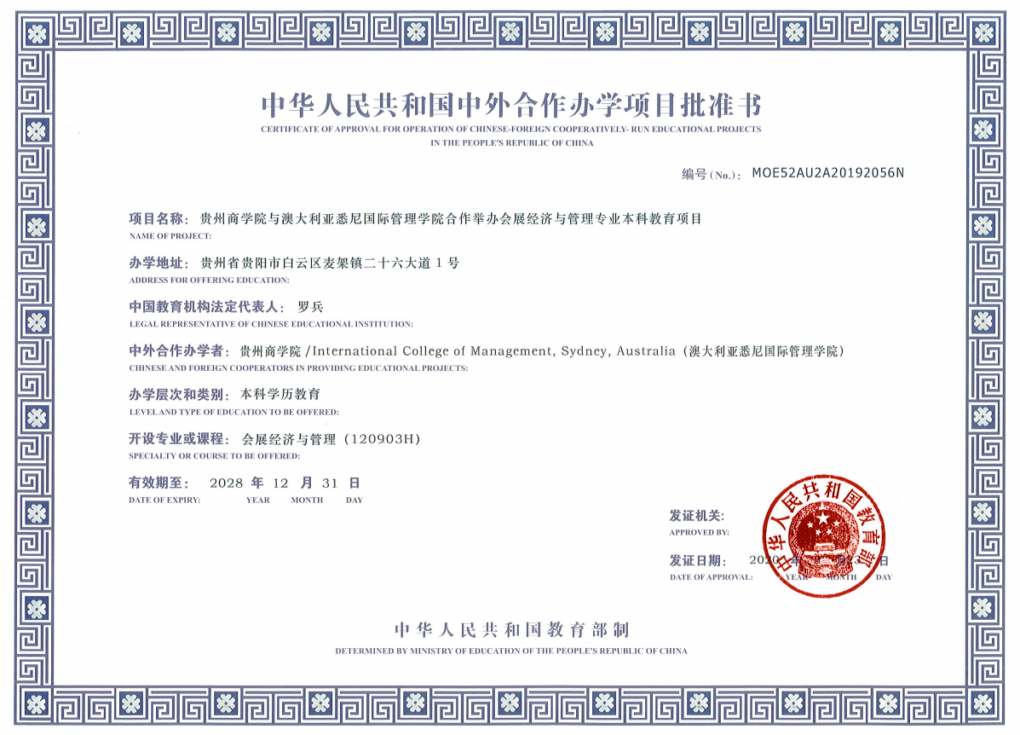

**中外合作办学会展经济与管理专业本科教育项目优势**

悉尼国际管理学院会展经济与管理专业是澳洲最具优势的专业之一，贵州商学院会展经济与管理专业是贵州省一流专业，在最新校友会2023中国大学一流专业排名（应用型）中，本专业在贵州省内排第1名，在全国排第12名。双方联合提供优质的教学资源，学生接受国际化教育而建立国际化视野，提升就业竞争力；学生能获得本硕连读机会，开启国际化的学业水平提升道路；校内最优的学习和生活环境，小班制教学，合作教师制，一起助力学生成长成才。

贵州商学院与澳大利亚悉尼国际管理学院合作举办会展经济与管理专业**中外合作**

**办学项目常见问题 Q&A**

**1.项目的全称是什么？**

答：根据《教育部关于批准 2019 年下半年中外合作办学项目的通知》（教外函【2020】7 号），本项目中文全称为“贵州商学院与澳大利亚悉尼国际管理学院合作举办会展经济与管理专业本科教育项目”，是教育部正式批准的中外合作办学项目，由贵州商学院国际教育学院进行项目管理。

**2.采取什么样的培养模式？**

答：采取“4+0 ”培养模式，项目学制四年，四年均在贵州商学院学习。贵州商学院从悉尼国际管理学院引进专业核心课程和澳方优秀师资，学生由双方共同培养，双方共同制定教学计划和培养方案，共同授课，学生共享双方的优质教育资源。项目学生达到毕业条件和学位授予条件，颁发贵州商学院本科毕业证书和学位证书。

**3.项目的学费、住宿费是多少？**

答：项目学费为22000元/人/年，住宿费1100元/人/年。

**4.贵州商学院有奖学金吗？**

答：本项目享受贵州商学院学生同等奖学金待遇。国家奖学金8000元/人/年，国家励志奖学金5000元/人/年；另外，学校设有校级奖学金，奖励各方面有突出表现的优秀学生。

**5.项目的录取条件是什么？**

答：本项目纳入国家普通高等教育招生计划，参加全国普通高等学校统一入学考试，由贵州省招生考试部门根据全国统一或贵州省划定的普通高等院校本科录取分数线，按规定录取批次录取。

**6.进入项目学习后能否转校、转专业？**

答：中外合作办学项目内学生进入项目学习后不能转校、不能转专业。

**7.入学后，学生英语水平如何提高？**

答：国际教育学院具有较强的英语师资团队，为项目学生量身定制英语提升方案，为学生的专业核心课程学习打牢语言基础。

#### **8.项目学生能否优先攻读悉尼国际管理学院硕士研究生？**

答：项目学生顺利完成贵州商学院本科课程并获得贵州商学院全日制本科毕业证书和学士学位，在通过悉尼国际管理学院语言内部考试或参加雅思考试并达到悉尼国际管理学院要求的语言成绩后，可入读悉尼国际管理学院硕士课程。

**9.与贵州商学院同类学院和专业相比，本项目的优势在哪里？**

答：**（1）优质的教学资源**：与悉尼国际管理学院共享优质教学资源。学生有学业导师，享受双语言和小班制教学。

**（2）优秀的师资团队**：项目师资队伍建设执行高标准、严要求准入制，外方派往我院的师资高于所教授课程（AQF澳大利亚学历资格框架+1），或具有同等专业水平的资格标准；中方择优选择副教授以上职称、博士学位，或有海外留学经历的骨干教师为学生授课。我校遴选优秀教师担任中外合作办学项目外方核心课程合作教师，与外籍教师一起承担教学与辅导工作，进一步提高外方核心课程教学质量，加强师资队伍建设，帮助学生与外籍教师交流沟通。

**（3）以学生成长为核心的学术氛围**：有相对独立的教学空间，采取以服务学生为中心的教学及行政管理方式，有学业导师为学生提供专业学术指导与咨询。

**（4）优先的留学机会**：毕业生可直接申请并优先获得继续攻读悉尼国际管理学院硕士学位的机会。学校国际化师资及管理团队为学生申请海外名校研究生提供资源和帮助，增强学生国际竞争力和优势。

**（5）国际化的交流和发展平台**：优秀在校生有机会获得悉尼国际管理学院交换学习机会；学校为学生设计有包括访问澳洲、马来西亚、澳门等地知名企业和高校在内的假期游学项目（自费），并通过国际化合作伙伴，为学生提供全球化高端就业平台和实习机会。同时，国家留学基金委“千人留学计划”也为项目学生提供更多的国际研学渠道。

**10.悉尼国际管理学院的概况？**

**答：**悉尼国际管理学院（International College of Management Sydney,简称ICMS）是澳大利亚一所荣获多项荣誉的商学院，定向培养高端商科、酒店管理、会展管理、企业管理、国际旅游管理、体育管理、市场营销、时尚与全球品牌管理和房地产（开发、投资和评估）专业的高素质应用型管理人才。

ICMS在悉尼有三个校区：曼利城堡主校区、曼利海滨校区、悉尼市中心校区。ICMS主校区始建于1889年，坐落于120余年悠久历史的圣帕特里克城堡，为新南威尔士州地标性哥特式古堡，是澳大利亚官方评定的五星级校园，为每位学生提供卓越的学习和生活环境。主校区向北可俯瞰优美洁净的曼利海岸，向南可看到优美的海湾—悉尼港，只需乘坐15分钟渡轮即可到达悉尼市中心。

ICMS学历获得国际高度认可，同时学士、硕士学历获得中国教育部认可。目前学校与全世界超过50余所国际知名院校均建有校际国际交流合作，在校生均有机会进入国际交流项目在海外大学修读学分。

ICMS自建校至今秉承“理论与实践相结合”的教学宗旨，学生在校期间要求着正装，展示专业形象，学校结合学生未来职业生涯对其行为举止进行专业的行业训练。同时ICMS与超过500余家国际知名企业建立深度合作，为每位在校生在本科和研究生课程内，提供约6个月的全球知名行业实习机会。

项目内学生顺利完成及成绩合格者可获得贵州商学院全日制本科毕业证书和学士学位，并可参与悉尼国际管理学院语言考试（等同于雅思）或参加雅思考试并达到相关语言成绩后，直接入读悉尼国际管理学院硕士课程。

**国际教育学院办公网址：http://www.gzcc.edu.cn/gzsxydxwyjxb/**

**悉尼国际管理学院简介请登陆:https：//www.icms.edu.au**

**咨询电话：0851-84604435（国际教育学院）**

